**КИЇВСЬКИЙ НАЦІОНАЛЬНИЙ УНІВЕРСИТЕТ**

**ІМЕНІ ТАРАСА ШЕВЧЕНКА**

Факультет комп’ютерних наук та кібернетики

**Звіт**

до лабораторної роботи № 1

з дисципліни

**«**Проєктування та супровід баз даних та знань**»**

Виконала студентка 1-го курсу

“Інформаційні технології”

Клюшніченко Дарина Євгеніївна

Київ – 2025

**Опис предметної області**

Я зробила ER-модель для інтернет-магазину в **draw.io.** В цій системі є клієнти, які можуть зареєструватися, вказати свої дані та адресу. Клієнт може робити замовлення, і навіть рекомендувати магазин іншим людям.

Кожне замовлення може мати кілька товарів. Для кожної позиції вказується кількість і ціна. Товари діляться на категорії та постачаються від різних постачальників, у яких є свої контакти.

До кожного замовлення обов’язково додається платіж. Оплатити можна або карткою, або готівкою.

В результаті ця модель показує, як працює інтернет-магазин: від клієнта і замовлення — до товарів, постачальників і оплати.

Я робила дану діаграму в draw.io, використовуючи умовні позначення сутностей, атрибутів і зв’язків.

Визначення сутностей:

Основними сутностями стали-

* Клієнт (ПІБ, телефон, email, логін, пароль)

* Адреса (адреса, будинок, квартира, місто, вулиця)

* Замовлення (номер, дата, статус)

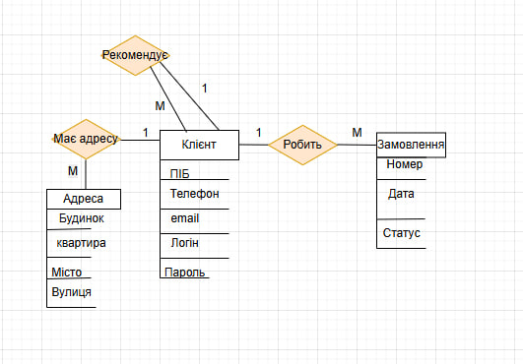

* Позиція замовлення (кількість, ціна)

* Товар (назва, ціна, опис, артикул)

* Категорія товару (назва, опис)

* Постачальник (назва, контактна інформація)

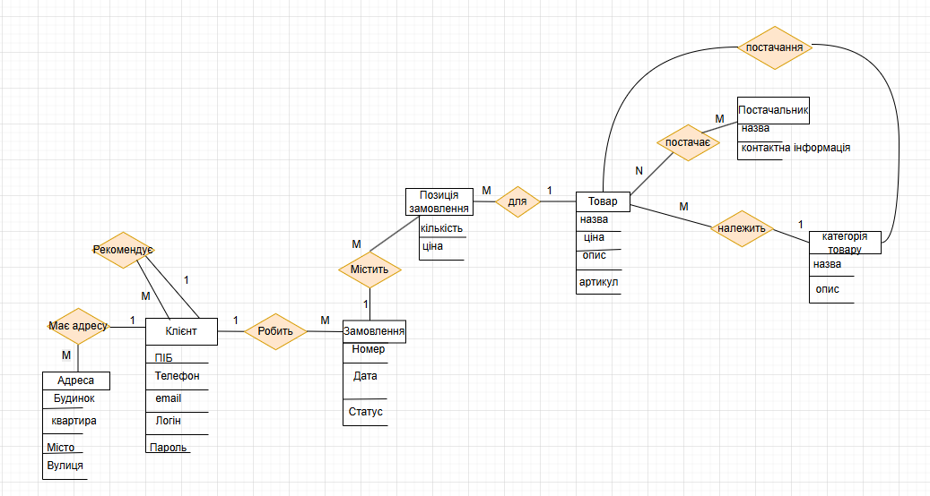

* Платіж (ідентифікатор, дата, сума)

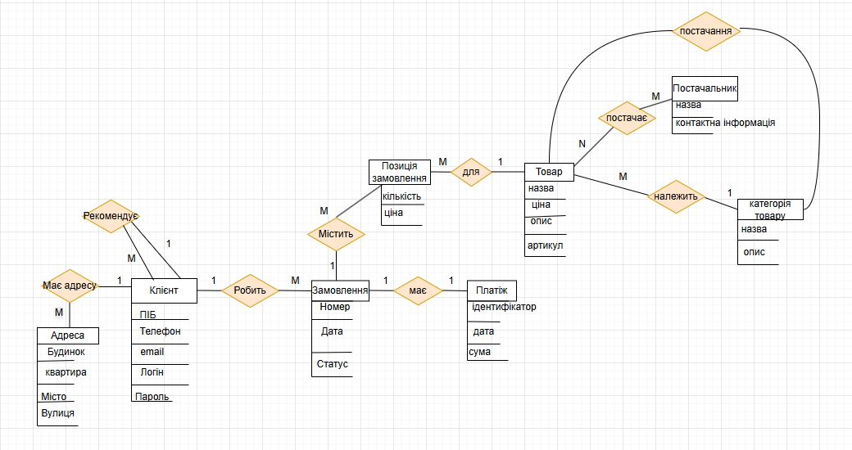

Додавання атрибутів

Для кожної сутності було визначено основні атрибути. Наприклад, у сутності Клієнт додані контактні дані та реєстраційні дані, у сутності Товар – артикул, назва, опис і ціна.

Визначення зв’язків:

* Клієнт має адресу (зв’язок 1:M).

* Клієнт робить замовлення (1:M).

* Замовлення містить позиції замовлення (1:M).

* Позиція замовлення відноситься до товару (M:1).

* Товар належить категорії (M:1).

* Товар постачається постачальниками (M:N).

* Замовлення має платіж (1:1).

Використання спеціальних зв’язків:

Рекурсивний зв’язок: клієнт може рекомендувати іншого клієнта.

Слабка сутність: «Позиція замовлення» існує тільки у складі замовлення.

Зв’язок типу "є": «Платіж» має два підтипи – Оплата карткою та Оплата готівкою (успадкування).

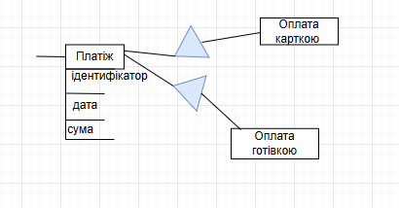

Було перевірено наявність усіх обов’язкових концепцій (1:1, 1:M, M:N, слабкі сутності, рекурсивні та ієрархічні зв’язки). Діаграма відображає повний цикл роботи інтернет-магазину: від клієнта і замовлення – до постачання і оплати.

